ЗАПЕКАНКА "ТРУБА"
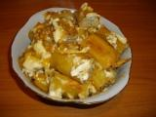
Состав:
1 пачка вермишели труба, фарш, сыр, майонез.
В фарш можно добавить: варёный рис, грибы и т.д.
Готовим:
Сварить до полу готовности вермишель, начинить мясной начинкой,
уложить на противень ( у меня 1 пачка вермишели на 2 противня).
Сверху сыр на тёрке, майонез.
Выпекать при t 180 - 20-25 минут.
Приятного аппетита!

